新时代文明实践志愿服务活动记录
时间 | 2023年6月20日 | 地点 | 章古台卫生院
活动时长 | 18小时 | 志愿服务内容 | 义诊医疗
参加志愿者姓名 | 李显娟 白相军 刘青军
活动总结 | 一、体检对象  65岁及以上老年人 、高血压患者、糖尿病患者、残疾人、低保五保、计生优抚对象、严重精神障碍患者等正兴街道常住半年以上的居民(包括户籍及非户籍居民) 。  二、体检项目  (一)65岁及以上老年人体检项目:内外科常规检查、血常规、尿常规、肝功能3项(血清谷草转氨酶、血清谷丙转氨酶和总胆红素)、肾功能2项(血清肌酐和血尿素氮)、血脂4项(总胆固醇、甘油三酯、高密度脂蛋白胆固醇、低密度脂蛋白胆固醇)、 空腹血糖、心电图、腹部B超(肝胆胰脾)、  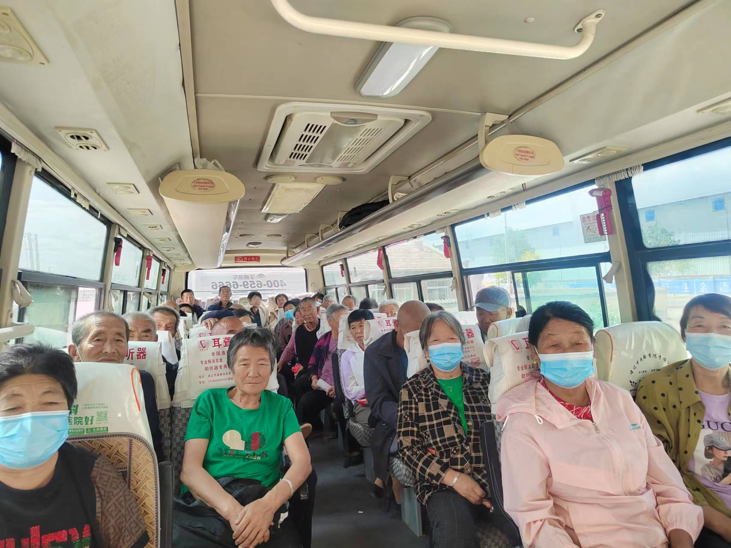  65岁以上老年人认知功能、老年人情感  状态、老年人健康状态自我评估和生活  自理能力自我评估、中医体质辨识等。  糖尿病  高血压  (二)其他重点人群体检项目:体温、  脉搏、呼吸、血压、身高、体重、体质指数、腰围、皮肤、浅表淋巴结、心脏、腹部等常规体格检查，并对口腔、视力、听力和运动功能、足背动脉搏动等进行粗测判断。  三、体检时间和地点(章古台卫生院）  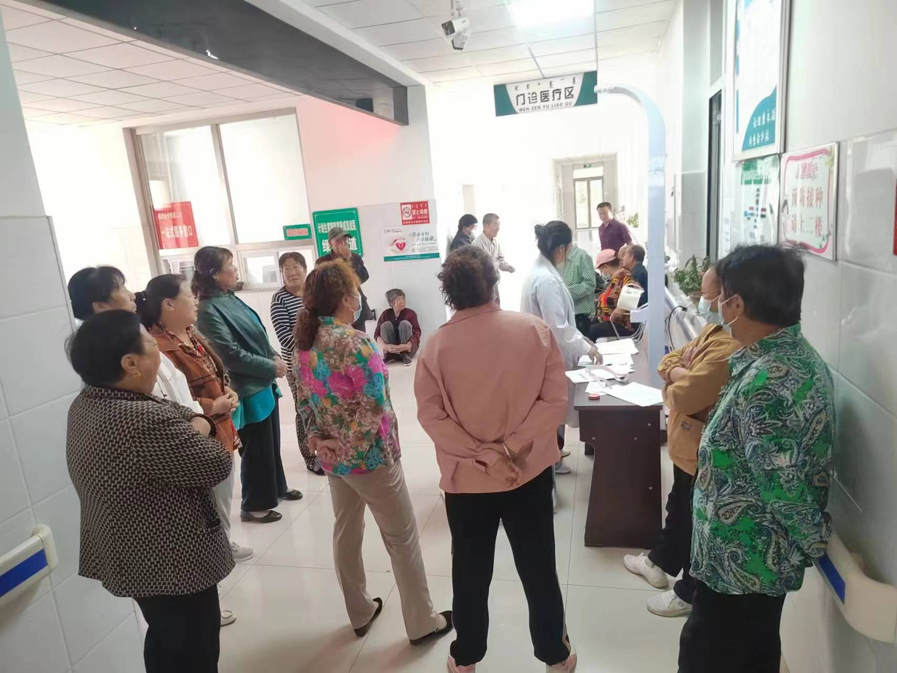  前1一2天尽量早睡，清淡饮  食。体检当天清晨不宜进食，需要空腹8-12小时，以确保各项检查数据精准。  (二)体检当天请携带本人身份证原件、本人电话号码及联系人相关信息(姓名和联系电话)前往。(三)长期服药的慢性病患者(高血压和糖尿病)请携带药品前往，便于医生详细进行健康指导；原则上年龄在70岁及以上者，应有家属陪同。(四)请您务必按时参加体检，尽量穿衣袖裤脚宽松的衣服，以便接受各项检查。

